Gourmandise fraise-rhubarbe
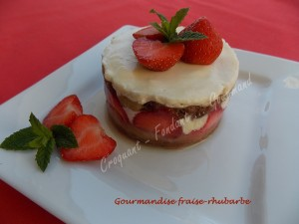 Pour 5 Croquants-Gourmands
- 250 g de fraises
- 1 abaisse de biscuit (1)
La compote de rhubarbe :
- 400 g de rhubarbe nettoyée
- 20 g d'eau
- 10 g de sucre (2)
La crème mascarpone :
- 2 œufs
- 100 g de sucre
- 170 g de mascarpone
5 cercles à mousse de 8 cm de diamètre, tapissés de rhodoïd et fermés par un papier film.
1 emporte-pièces de diamètre légèrement inférieur de celui des cercles.
La compote de rhubarbe :
Mettre dans une casserole la rhubarbe, l'eau et le sucre.
Porter à ébullition puis laisser "compoter" tout doucement en remuant souvent, jusqu'à ce que la rhubarbe soit cuite et la préparation sèche.
Laisser refroidir.
La crème mascarpone :
Clarifier les œufs.
Monter les blancs en neige avec une cuillerée à café de sucre.
Travailler les jaunes avec le reste du sucre jusqu'à ce que le mélange soit mousseux.
Ajouter le mascarpone et bien mélanger.
Incorporer délicatement les blancs en neige.
Les gourmandises :
Découper à l'emporte pièce 5 cercles de biscuit dans le financier pistache.
Les partager en deux dans l'épaisseur avec un couteau bien tranchant.
Déposer un cercle de biscuit au fond de chaque cercle.
Répartir la moitié de la compotée de rhubarbe
Couper quelques fraises en fines lamelles.
Tapisser le tour des cercles avec les plus jolies.
Disposer une couche de crème au mascarpone.
Couvrir avec des morceaux de fraises.
Déposer la seconde abaisse de biscuit, le reste de compote de rhubarbe, et remplir jusqu'en haut du cercle avec la crème au mascarpone.
Couvrir et mettre au frais pendant au moins 3 heures.
Au moment du dessert, démouler délicatement une gourmandise sur chaque assiette et décorer de quelques fraises.

